阆中市人民医院2024年度招聘启事

阆中市人民医院始建于1895年，前身是英国传教士创办的“仁济医院”，横跨三个世纪，历经一百多年，医院逐步形成了“团结、奋进、务实、创新”的办院理念，是集医疗、教学、科研、预防保健为一体的国家三级甲等综合医院。

**医院规模：**医院现有**古城和七里**两个院区，编制床位1212张，实际开放床位**1600张**。共占地面积200亩，建筑面积12.4万平方米，2022年全院年门急诊量74.4万人次，年住院量5.57万人次，年手术量3.6万台次，是阆中市规模最大、设备最先进、技术实力最强的综合医院。

**科室设置：**医院共设置32个临床科室、12个医技科室、24个职能科室。拥有四川省临床重点专科2个（在建），是国家综合防治卒中中心，认证胸痛中心，认证高血压达标中心。我院牵头建成阆中市危重孕产妇救治中心、远程影像诊断中心等18个市级诊疗中心，40个阆中市质量控制分中心。

**人才队伍：**截至2023年9月，全院在岗职工1803人，专业技术人员1468人，卫生专技1382人，硕士研究生83人，本科925人。四川省基层卫生拔尖人才1人，南充市学科带头人1人，“阆苑名医”工作室7个。

**科研教学：**我院是川北医学院非直管附属医院，拥有7个临床教研室，承担着川北医学院等十几所院校的临床医学、检验、护理等专业的本科、专科、中专不同层次学生的临床教学任务，每年接收实习生400余名。近年来，承担四川省科技厅科研课题1项，四川省卫健委、四川省医学会科研课题3项，南充市科技局及其他各级学会课题30余项，参与国家级项目2项、省级科研课题2项。

**医疗技术：**能独立开展腹腔镜根治性全胃切除术、腹腔镜结直肠癌根治术、腹腔镜胰十二指肠切除术、腹腔镜左右半肝切除术、腹腔镜下食管裂孔疝修补术、寰枢椎融合术、全髋关节置换术、椎间孔镜下腰椎间盘摘除术、经胸腔镜食管癌肺癌根治术、颅内动脉瘤介入栓塞术、颅后窝肿瘤切除术、腹腔镜全膀胱切除回肠代膀胱术、腹腔镜根治性子宫切除术、内镜下黏膜病变切除、剥离手术（EMR、ESD、EFTR）、先心病介入治疗等高新技术项目和高难度手术近三十项,其中内镜下各类手术以及先心病介入治疗为县级医院领先技术。即将开展心脏外科手术。

**医疗设备：**医院配备有西门子1.5T核磁共振、双源CT、飞利浦平板探测器血管造影系统、医科达医用电子直线加速器、高压氧舱、数字化乳腺机等百万元以上的大型医疗设备50台（件）。

今天的阆中市人民医院在迈向百年的新征程中，将始终秉承“仁德济世 妙手莲心”的宗旨，不忘初心，砥砺前行,向着“打造成名副其实的，川东北地区具有影响力的大型三级综合医院”的目标奋进。

**医院各临床专业面向社会长期招聘往应届毕业生、规培结业生、研究生和学术带头人**。欢迎优秀人才来院共谋发展，共创医院美好明天。

**一、应聘方式**

应聘人才请扫描2024届QQ招聘群二维码，并通过微信扫描“人才投档二维码”（见附件1）报名，也可以投递简历至招聘邮箱：508467795@qq.com。报名时请提前准备附个人近期证件照的简历,简历命名格式：“**应聘岗位+姓名+学历+专业**”。暂不接收纸质版简历。

**二、人才引进政策**

1、按照医院人才引进政策解决编制。

2、安家费：博士研究生50-80万人民币；硕士研究生5-15万人民币；规培生5-10万人民币。

3、医院给予全日制本科及以上毕业生每年4000元住房补贴，连续补贴3年。

4、执行住院医师规范化培训“两个同等对待”政策。

**三、联系方式**

联 系 人：刘老师180 8690 8885

地 址：四川省阆中市巴都大道4号

医院官网：[www.lz120.com](http://www.lz120.com)

附件附件附件附件 附件

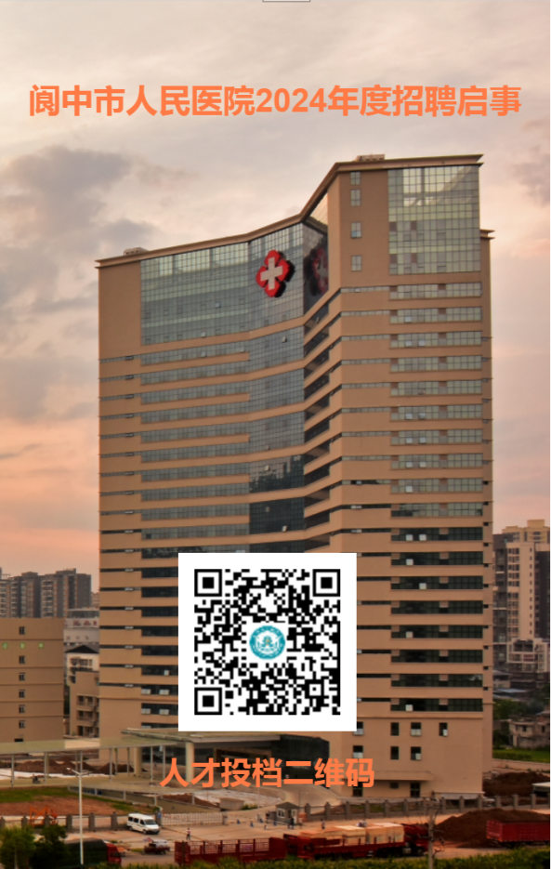**附件1**

**2024届QQ招聘群**

附件2

|  |  |  |  |  |  |  |
| --- | --- | --- | --- | --- | --- | --- |
| **阆中市人民医院2024年岗位需求一览表** | | | | | | |
| 序号 | 需求岗位 | 需求人数和学历 | | | 专业要求 | 岗位条件 |
| 博士 | 硕士 | 本科规培生 |
| 1 | 内科医生 | 10 | | 5 | 精神病与精神卫生学、内科学（心血管内科、消化内科方向）临床医学类 | 1.具有相应职业资格证的优先；  2.硕士及本科学历年龄要求35周岁及以下；  3.博士要求50周岁及以下；  4.博士、硕士研究生实行刚性、柔性引进。 |
| 2 | 外科医生 | 2 | | / | 泌尿外科、  烧伤整形外科 |
| 3 | 儿科医生 | 1 | | / | 儿科学 |
| 4 | 麻醉医生 | 1 | | 1 | 麻醉学 |
| 5 | 急诊医生 | 1 | | 2 | 急诊医学、外科学、  全科医学 |
| 6 | 影像诊断医生 | 1 | | 1 | 影像医学与核医学、医学影像学 |
| 7 | 超声诊断医生 | 1 | | 1 | 超声医学、医学影像学、临床医学（超声方向） |
| 8 | 护士 | 1 | | 4 | 护理学 |
| 9 | 检验技师 | 2 | | | 医学检验技术 |
| 10 | 信息科干事 | 1 | | | 计算机科学与技术  软件工程 | 1.熟悉C#、Java等面向对象开发语言；  2.熟悉SQL语言，具备SQL语句编写和性能优化的能力；  3.熟悉Oracle、SQL Server、MariaDB、Cache数据库；  4.熟悉Linux操作系统熟悉命令操作；  5.具有编程项目经验；熟悉医院数据中心建设、了解医院业务信息流程。 |